Ürün Kodu : | 420-K
 | En | Boy | Yük
Dış Ölçüleri | 132 | 205 | 132 mm
İç Ölçüleri | 120 | 197 | 120 mm
Fiyatı :
Paket Adedi : | 12 | Koli Adedi : | 72

Özellikleri |  | Aksesuarları  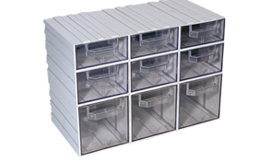
  420 / 420-K
  Kızakları sayesinde Yanyana ve
  üstüste birbirine takılabilir.
  390 ve 410 ile takılarak kullanılabilir.
  420-K | Dış Krem , Çekmece Şeffaf | 8,00 TL
  420 | Dış Mavi , Çekmece Şeffaf | 7,40 TL

